HS 1 | COMMENT PRÉVENIR LES RISQUES LIÉS AUX GESTES ET POSTURES ?  Comment éviter le basculement d’un objet ? |  | 2de ASSP3
Connaissances |  | Capacités
- Savoir qu’une action mécanique se caractérise par une force.  - Connaître le principe des actions mutuelles (action – réaction).  - Connaître les caractéristiques d’une force (point d’application, droite d’action, sens et valeur en newton) |  | - Faire l’inventaire des actions mécaniques qui s’exercent sur un solide.  - Représenter et caractériser une action mécanique par une force.  - Vérifier expérimentalement les conditions d’équilibre d’un solide soumis à deux ou trois forces de droites d’action non parallèles.

I] ACTIONS MÉCANIQUES S’EXERÇANT SUR UN SOLIDE

Une action mécanique, exercée sur un solide peut :
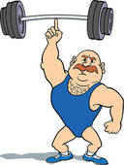
le maintenir au repos
le mettre en mouvement
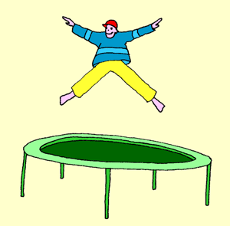
modifier son mouvement
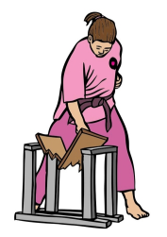
le déformer

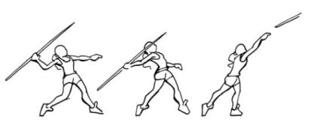

Il existe deux types d’action :
- Les actions à distance, réparties sur l’ensemble du solide. Elles sont d’origine électrique, magnétique ou gravitationnelle.
- Les actions de contact qui s’exercent au point de contact entre l’objet qui exerce l’action et celui qui la subit. Elles peuvent être ponctuelles ou réparties suivant l’étendue de la zone de contact.
Une action mécanique met en jeu deux objets : celui qui exerce l’action et celui qui la subit.

II] REPRÉSENTER ET CARACTÉRISER UNE ACTION MÉCANIQUE PAR UNE FORCE

- Une action mécanique est représentée par une force dont les quatre caractéristiques sont :
- Point d’application
- Droite d’action
- Sens
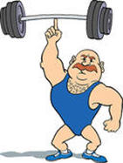
- Valeur (Intensité)
A
$$\vec{F}$$
La valeur d’une force est mesurée en newton (N) à l’aide d’un dynamomètre.
Une force est représentée à l’aide d’un segment fléché noté $\vec{F}$ .
- Exemple ci-contre :

Force | Point d’application | Droite d’action | Sens | Valeur (intensité) en Newton (N)
Action de l’homme sur l’haltère | A  Point de contact homme et Haltère | verticale | Vers le haut | 1000  Échelle 1cm pour 400 N

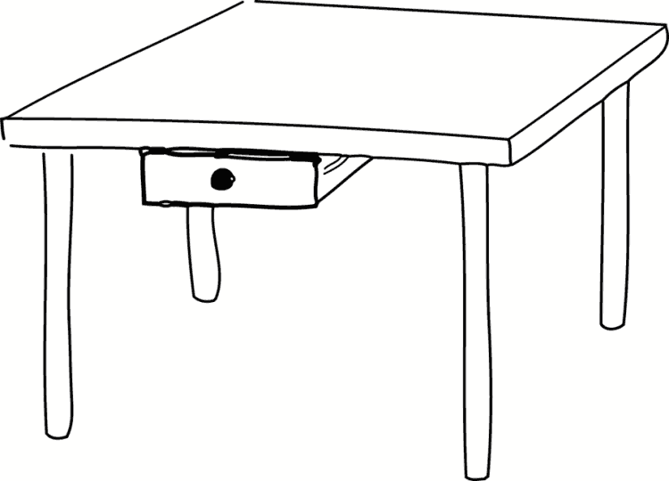
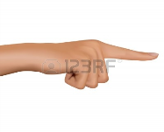
III] LE PRINCIPE DES ACTIONS MUTUELLES
Pourquoi le doigt ne traverse-t-il pas la table?
- Activité 1 page 76
- À retenir
Lorsqu’un objet A exerce sur un objet B une force $\vec{F_{A/B}}$, alors l’objet B exerce sur l’objet A une force $\vec{F_{B/A}}$, de même direction et de même valeur que $\vec{F_{A/B}}$ mais de sens contraire : c’est le principe des actions mutuelles

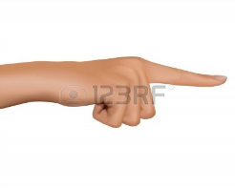
- Réponse à la problématique
Méthode :
- Isolons le système « doigt »
- Inventaire des forces s’exerçant sur le doigt:
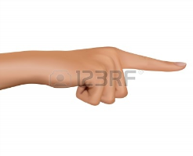
Échelle : 1 cm pour 200N
A
$$\vec{F_{D/T}}$$
Force | Point d’application | Droite d’action | Sens | Valeur en Newton (N)  A  A  $$\vec{F_{T/D}}$$  $$\vec{F_{D/T}}$$
Action du doigt sur la table $\vec{F_{D/T}}$ | A : point de contact doigt/ table | 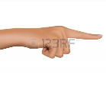 | Vers le bas | 400  A  $$\vec{F_{T/D}}$$
Action de la table sur le doigt $\vec{F_{T/D}}$ | A: point de contact doigt/ table |  | Vers le haut | 400
Le doigt soumet une force à la table (action de contact) mais par action mutuelle la table soumet au doigt une force (réaction de contact) égale et opposée, donc le doigt ne traverse pas la table.

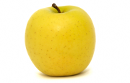
IV] SOLIDE SOUMIS A DEUX FORCES
Pourquoi la pomme ne tombe-t-elle pas par terre?

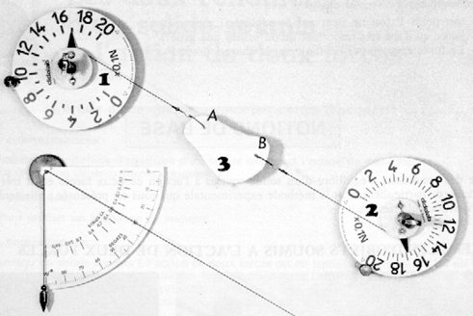
- Expérience
Faites le bilan des forces s'exerçant sur la plaque 3, celle-ci ayant une masse négligeable et donner leurs caractéristiques.
Force | Point d’application | Droite d’action | Sens | Valeur (intensité) en Newton (N)
- A retenir :
Un solide soumis à deux forces $\vec{F_{1}}$ et $\vec{F_{2}}$ est en équilibre si les deux forces ont la même droite d’action, la même intensité , mais des sens opposés.

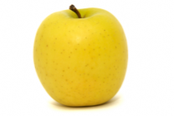
- Réponse à la problématique
Méthode :
- Isolons le système « pomme »
Si la pomme ne tombe pas sous son poids c’est qu’une force de sens contraire et de même valeur la maintienten équilibre sur la table.
- Inventaire des forces s’exerçant sur la pomme :
La pomme est soumise à deux forces : son poids (action à distance) et l’action de la table sur la pomme (action de contact).
Échelle : 1 cm pour 100N
Force | Point d’application | Droite d’action | Sens | 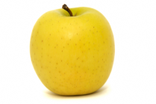  Valeur en Newton (N)  G  $$\vec{F_{T/P}}$$  $$\vec{p}$$  A  G  $$\vec{p}$$
Poids $\vec{p}$ | G : centre de gravité | verticale | Vers le bas | 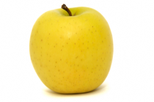  250  $$\vec{F_{T/P}}$$  A
Action de la table sur la pomme $\vec{F_{T/P}}$ | A : point de contact pomme/ table | verticale | Vers le haut | 250

Si la pomme ne tombe pas c’est qu’elle en équilibre sur la table sous l’action de deux forces.
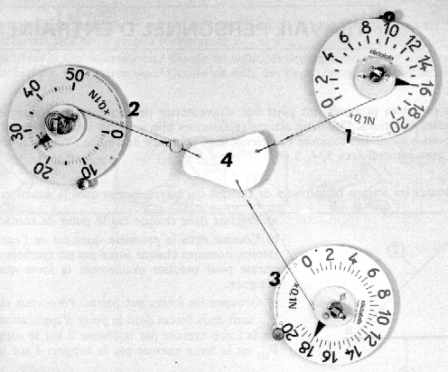
V] SOLIDE SOUMIS À TROIS FORCES
1° Expérience

Faites le bilan des forces s'exerçant sur la plaque, celle-ci ayant une masse négligeable. Prolongez leurs droites d'action et donner leurs caractéristiques.

Force | Point d’application | Droite d’action | Sens | Valeur (intensité) en Newton (N)

- A retenir
Pour qu’un solide soumis à trois forces soit en équilibre, il faut que ces trois faces soient coplanaires (dans le même plan) et concourantes que la représentation à l’échelle des trois forces forment un triangle dans le « même sens ».
$$\vec{F_{3}}$$
$$\vec{F_{2}}$$
$$\vec{F_{1}}$$

